2025-2026学年第一学期学生教学信息员组长会议召开
近日，教务处在奉贤校区召开了2025 - 2026学年第一学期学生教学信息员组长会议。教务处相关教师，校学生生活学术部主席（副主席）、校生活学术部部长和各二级学院生活学术部主席（副主席）出席会议。会议由教务处副处长王西贝老师主持。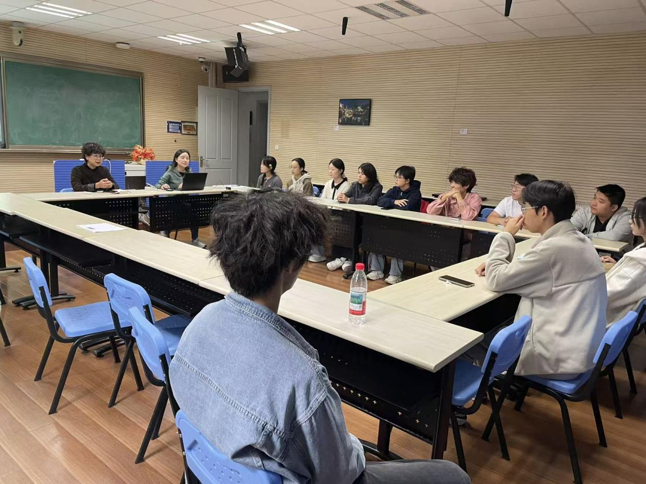
会上，王西贝老师介绍了学生信息员工作的主要内容及重要意义。学生信息员是学校教学质量监控体系中的关键角色，可以帮助学校对教学质量进行监督与反馈，对同学们的学习状态进行跟踪，促进优良学风和教风的形成，同时是学校、教师和学生之间的沟通桥梁，对维护学生权益，提升学校育人水平有不可替代的作用。
教务处教学督导科科长颜敏燕详细介绍了教学信息员组长的工作职责与具体要求，明确了本学期教学信息员工作需开展的具体内容、时间节点及注意事项，对2025 - 2026学年学生教学信息员聘任工作进行了任务布置，同时强调每位教学信息组长要将工作要求清晰地传达给各班级的教学信息员，以保障信息员工作顺利开展。
此次会议增强了教学信息员组长对自身工作职责的认识，进一步确保本学期学生教学信息员工作顺利推进并取得实效。（供稿单位：教务处）

